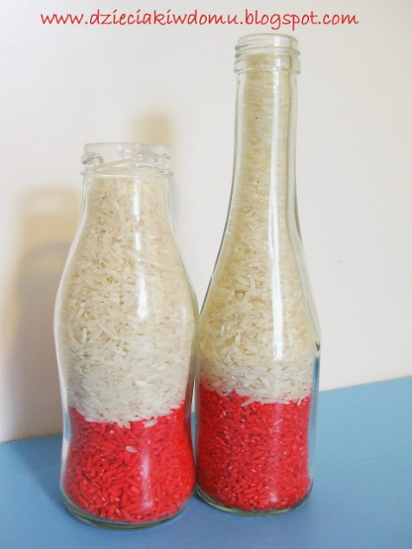
Zabawa sensoryczna-
Flaga Polski

Potrzebne materiały:
- Ryż
- Mała butelka
- Czerwony barwnik spożywczy lub czerwona bibuła
- Łyżeczka
- Lejek

Przygotowanie kolorowego ryżu:
- Odrobinę barwniku spożywczego (lub bibuły) rozpuszczamy w wodzie, wlewamy do torebki foliowej z ryżem i dokładnie mieszamy. Odstawiamy na chwilę, żeby ryż nabrał intensywnego koloru. Następnie wysypujemy ryż na ręcznik papierowy lub ściereczkę i pozostawimy do wyschnięcia (najlepiej na całą noc).

Zabawa sensoryczna- przesypywanie ryżu:
Zadaniem dziecka jest przesypywanie ryżu do butelki (za pomocą łyżeczki, lejka itp.) w kolorach odpowiadających barwom Flagi Polski (najpierw czerwony, potem biały).
